- Definições e siglas

TERMO/SIGLA | DESCRIÇÃO
Impacto | Definido pela severidade e pela proporção do efeito do risco
KPI | Sigla em inglês para Key Performance Indicator. São os indicadores-chave de desempenho para monitoramento e medição de um processo
Nível de Risco | É o grau do risco, calculado pelo produto (multiplicação) entre os valores de probabilidade e de impacto estimados para determinado risco
OEA | Operador Econômico Autorizado
Probabilidade | Estimada pela chance de o evento ocorrer, definida pela análise da sua frequência
Risco | É uma vulnerabilidade do processo, podendo ser definido como um evento incerto que, se ocorrer, possui impacto nos objetivos de um processo
SIPOC | Metodologia para gestão de processos. Sua sigla é formada pelas cinco partes dessa ferramenta: Supplier (fornecedores), Input (entradas), Process (processo), Output (saídas) e Customer (clientes)

- Objetivo

O Manual de Gestão de Processos e Riscos aplicados ao Operador Econômico Autorizado (OEA) tem como objetivo mapear os processos críticos, identificar suas vulnerabilidades e estabelecer critérios para assegurar que os riscos das operações aduaneiras sejam adequadamente identificados, analisados, avaliados, tratados, monitorados e registrados.

- Certificação OEA

OEA é a certificação de agentes do comércio exterior que representem baixo grau de risco em suas operações e que atendam aos níveis de conformidade e confiabilidade do Programa OEA, cumprindo voluntariamente:

• Critérios segurança aplicados à Cadeia Logística;
• Obrigações Tributárias e Aduaneiras.

O processo de certificação OEA independe da existência de outras certificações ou da participação em regimes aduaneiros especiais, pois os critérios avaliados são específicos do Programa OEA. Ele consiste no RECONHECIMENTO, pela Aduana e pelos Órgãos de Controle, dos operadores da cadeia logística internacional que demonstram capacidade de gerir os riscos aos quais estão expostos.

Seu objetivo principal é proporcionar aos operadores certificados que atuam historicamente de maneira correta maior agilidade e previsibilidade no fluxo do comércio internacional.

- Escopo

O Manual de Gestão de Processos e Riscos aplicados ao OEA tem como objetivo:

- Colocar em prática a mentalidade de riscos nos processos relacionados ao comércio exterior;
- Agir de forma preventiva às ocorrências de não conformidades;
- Gerenciar os riscos aduaneiros capazes de afetar os objetivos de segurança e conformidade OEA.

- Referências

ISO 9001:2015 - Sistema de Gestão da Qualidade
ISO 31000:2018 - Gestão de Riscos
Instrução Normativa RFB nº 1985, de 04 de novembro de 2020

- Envolvidos e Atividades básicas

Os colaboradores integrantes do comitê OEA são responsáveis por alimentar e revisar a ferramenta de Gestão de Processos e Riscos vinculados as atividades de comércio exterior, com objetivo de garantir que as informações estejam sempre atualizadas.

O comitê é composto das seguintes áreas:

Área | Planta |  | Área | Planta

As reuniões de comitê OEA ocorrem trimestralmente, onde são apresentados os KPIs, tratadas as melhorias de processos e gerado os planos de ação. A participação é obrigatória, caso não seja possível a presença de quaisquer gestores, é necessária a indicação de um responsável pela área.

Os apontamento e definições da reunião são registrados em atas, divulgados para todas as áreas e arquivados pelo gestor do comitê.

- Mapa de riscos

O Gerenciamento de Risco de Qualidade deve ser aplicado de forma proativa (para avaliar e mitigar riscos potenciais) ou reativa (para enfrentar acontecimentos reais), a fim de assegurar a melhoria contínua das atividades que estão atualmente em vigor.

  - Identificação dos Riscos

Para identificação dos riscos, devem ser avaliadas e registradas as vulnerabilidades dos processos. Todas as ações que possam afetar os objetivos da empresa, positiva ou negativamente, gerando oportunidades ou ameaças dos processos administrativos e operacionais, relacionados à segurança da cadeia logística ou à conformidade das obrigações tributárias e aduaneiras, devem ser mapeados de modo que os riscos possam ser identificados.

Alguns fatores a serem considerados para identificação de riscos, são: contexto interno e externo, não conformidades, dados históricos, requisitos e legislações aplicáveis, mudanças no processo, relatórios dos indicadores de desempenho, registros de verificações, experiências dos envolvidos.

  - Análise e Avaliação dos Riscos

A probabilidade de ocorrência (frequência) dos riscos deverá ser avaliada conforme escala:

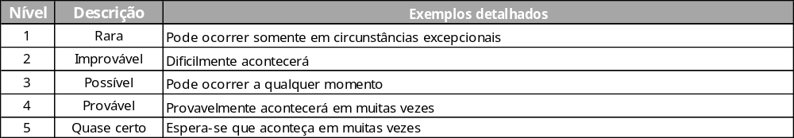

O impacto de um determinado risco segue a escala abaixo:

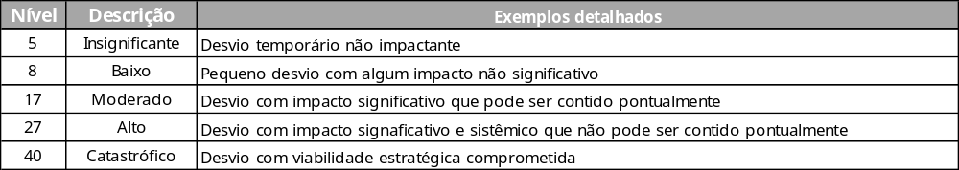

  - Tratamento dos Riscos

Periodicamente, ou quando houver mudanças no processo ou novos riscos identificados, os responsáveis definidos pelo comitê têm como responsabilidade revisar a ferramenta de Gestão de Processos e Riscos a fim de atualizar os riscos mapeados e monitorar as ações resultantes das análises dos riscos.

A avaliação dos riscos será realizada pelo gestor da área e validada pelo Comitê OEA, conforme escalas de impacto e probabilidade aprovados pela Gestão de Riscos da empresa. Após a classificação dos riscos, cada evento de risco será disposto no mapa de calor:

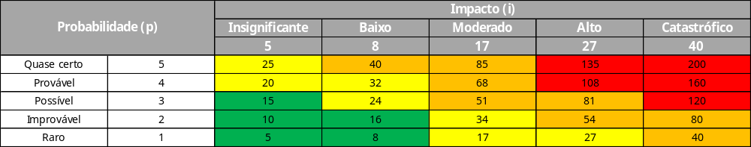
Figura 1: Mapa de calor dos riscos (probabilidade e impacto)

A classificação dos níveis de risco considera o produto entre a probabilidade de ocorrência do desvio e o impacto causado no processo.

Nível de Risco = Probabilidade X Impacto

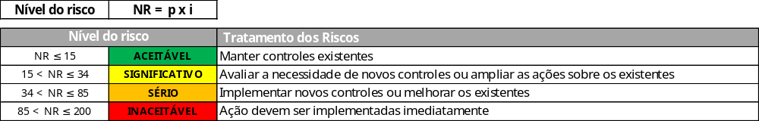

Análise crítica e Aprovação
Nome | Função

Histórico das Revisões
Data | Revisão | Descrição da alteração

